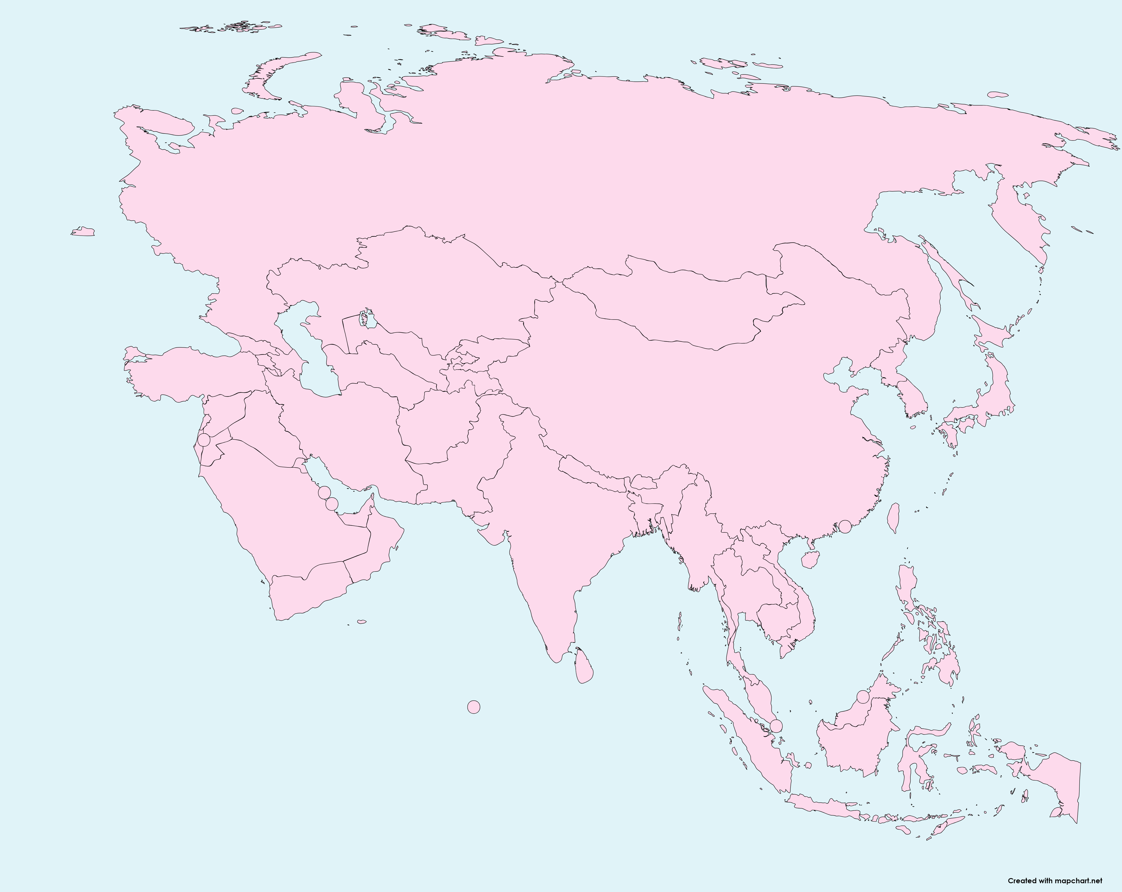
MAPA MUDO DE ASIA

LISTA DE PAÍSES Y CAPITALES DE ASIA

1 Afganistan – Kabul
2 Armenia – Ereván
3 Azerbaiyán – Bakú
4 Bangladés – Daca.
5 Birmania / Myanmar – Naipyidó
6 Brunéi – Bandar Seri Begawan
7 Bután – Timbu
8 Camboya – Nom Pen
9 China – Pekín
10 Corea del Norte – Pionyang
11 Corea del Sur – Seúl
12 Filipinas – Manila
13 Georgia – Tflis
14 India – Nueva Delhi
15 Indonesia – Yakarta
16 Japón – Tokio
17 Kazajistán – Astaná
18 Kirguistán – Biskek
19 Laos – Vientián
20 Maldivas – Malé
21 Malasia – Kuala Lumpur
22 Monglolia – Ulán Bator
23 Nepal – Katmandú
24 Pakistán – Islamabad
25 Rusia – Moscú
26 Singapur – Singapur
27 Sri Lanka – Sri Jayawardenapura Kotte
28 Tayikistán – Dusambé
29 Tailandia – Bangkok
30 Timor Oriental – Dili
31 Turkmenistán – Asjabad
32 Uzbekistán – Taskent
33 Vietnam – Hanói



